Konfiguracja POS w praktyce

Novitus Bono Online i rejestrator Dahua
1. Rejestrator oraz urządzenie fiskalne powinny znajdować się w tej samej podsieci.
2. Drukarka fiskalna musi mieć aktywny moduł monitora wydruku:
Drukarkę fiskalną można skonfigurować przy pomocy oprogramowania Wiking PL lub menu ekranowego samego urządzenia.
Menu → Ustawienia → Konfiguracja → Komunikacja → Monitor wydruku → Klient:
Parametr | Wartość
Konfiguracja połączenia | Włączony
Adres serwera | Adres IP rejestratora  np.: 192.168.2.41
Port serwera | Port na który będą wysyłane dane  np.: 6003
Menu → Ustawienia → Konfiguracja → Komunikacja → Monitor wydruku → Ogólne:
Parametr | Wartość
Strona kodowa | Wedle uznania  np.: WINDOWS-1250
W programie Wiking PL powyższe ustawienia wyglądają następująco:
Zmiana parametrów może wymagać ponownego uruchomienia urządzenia fiskalnego.
3. Z menu ekranowego rejestratora przejdź do sekcji Menu główne → POS → POS
4. W nowym oknie skonfiguruj parametry połączenia POS
- zaznacz pole Włącz
- Protokół – Ogólny (General)
- Tryb połączenia – Odbiór TCP
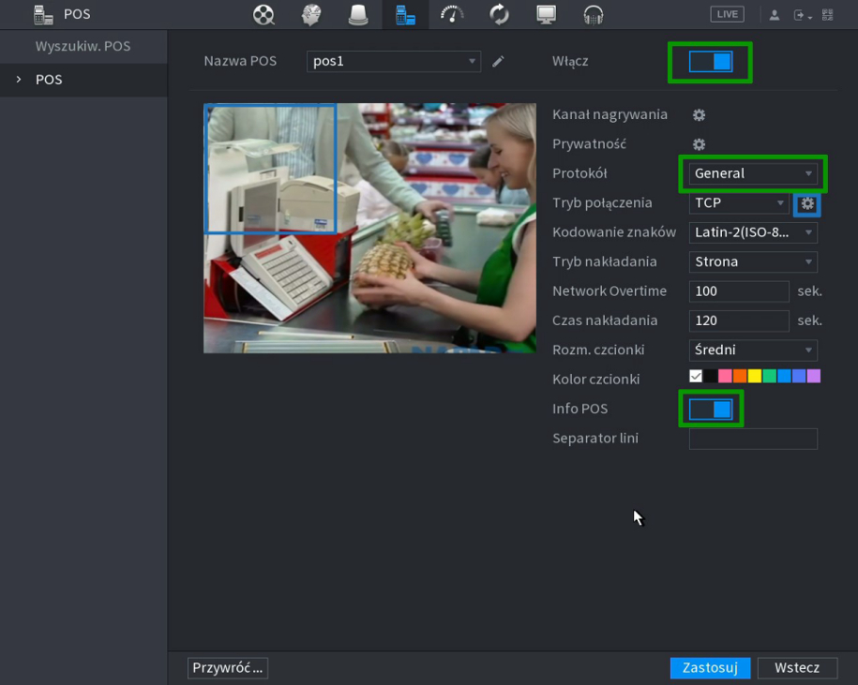
Kliknij przycisk Ustawienia i wprowadź następujące pola
Parametr | Wartość
IP źródła | Adres IP drukarki fiskalnej – w  przykładzie 192.168.2.36
Kliknij przycisk OK aby potwierdzić wprowadzone zmiany.
- Określ kodowanie znaków zgodne z kodowaniem znaków generowanym przez drukarkę. W przykładzie wykorzystano Windows-1250.
- Włącz opcję Info POS aby informacje były wyświetlane na podglądzie na żywo.
Tryb nakładania pozwala określić w jaki sposób rejestrator ma wyświetlać odbierane dane. Jeśli drukarka przesyła dane dzielone na sekcje, lepszym wyborem może okazać się opcja „Przewijaj”.
Naciśnij przycisk Zastosuj, aby zapisać wprowadzone zmiany.
5. Przejdź do sekcji Sieć → Port i Skonfiguruj numer portu POS:
Parametr | Wartość
Port POS | Port na który będą wysyłane dane  np.: 6003
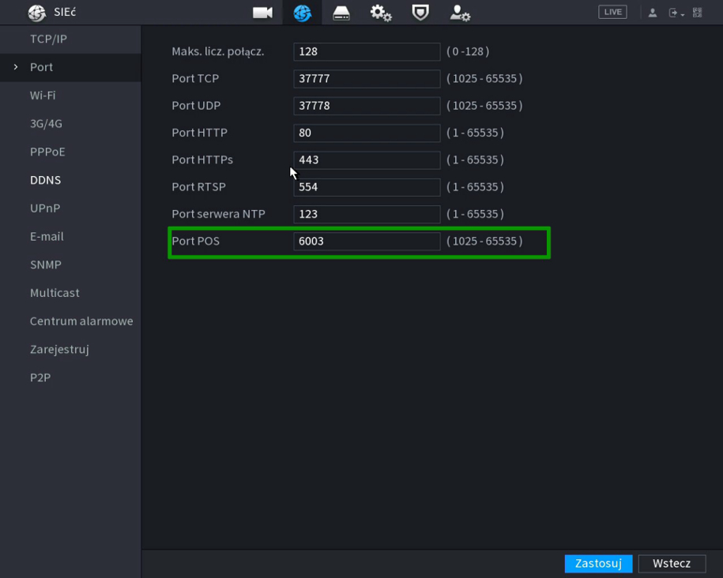
6. Domyślnie rejestratory nie są przygotowane do zapisu zdarzeń POS. Skonfiguruj parametry zapisu w sekcji Pamięć → Harmonogram → Nagraj
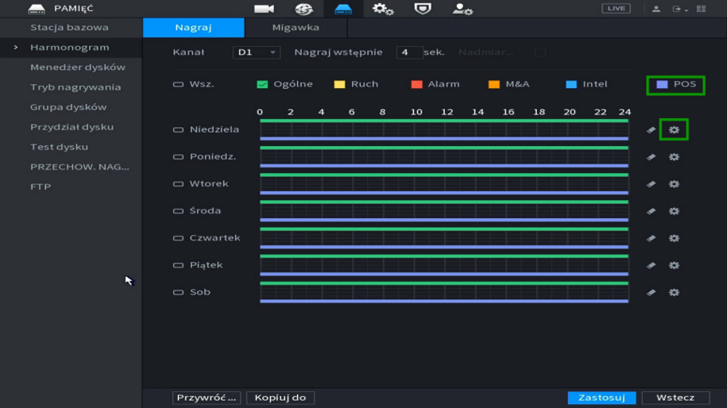
7. Sprawdź czy paragony drukują się poprawnie. Oprogramowane Wiking PL pozwala wysłać do drukarki paragon testowy. Można także wydrukować np. jeden z dostępnych raportów – te dane również zostaną dostarczone do rejestratora.
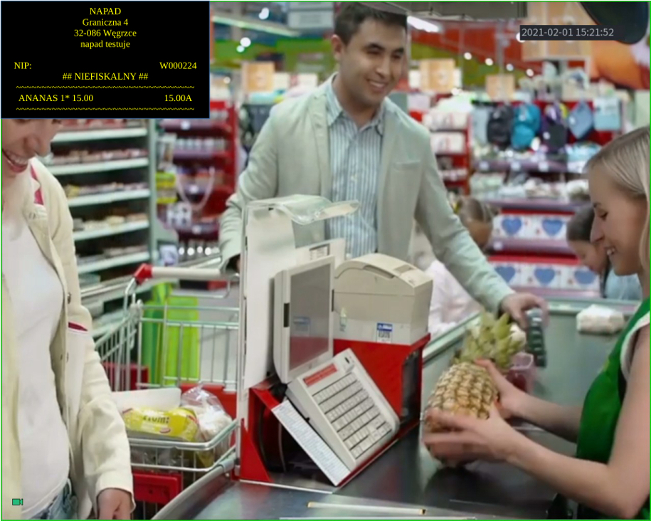
8. Dostęp do zapisanych nagrań możliwy jest z poziomu rejestratora oraz programu DSS PRO.
Dostęp z poziomu rejestratora.
- Przejdź do sekcji POS → Wyszukiwanie POS
- Wprowadź klucz POS w polu Info POS
- Wybierz kamerę, do której został przypisany kanał POS, Wskaż zakres dat i naciśnij przycisk Wyszukaj
- System wyświetli listę dopasowanych nagrań
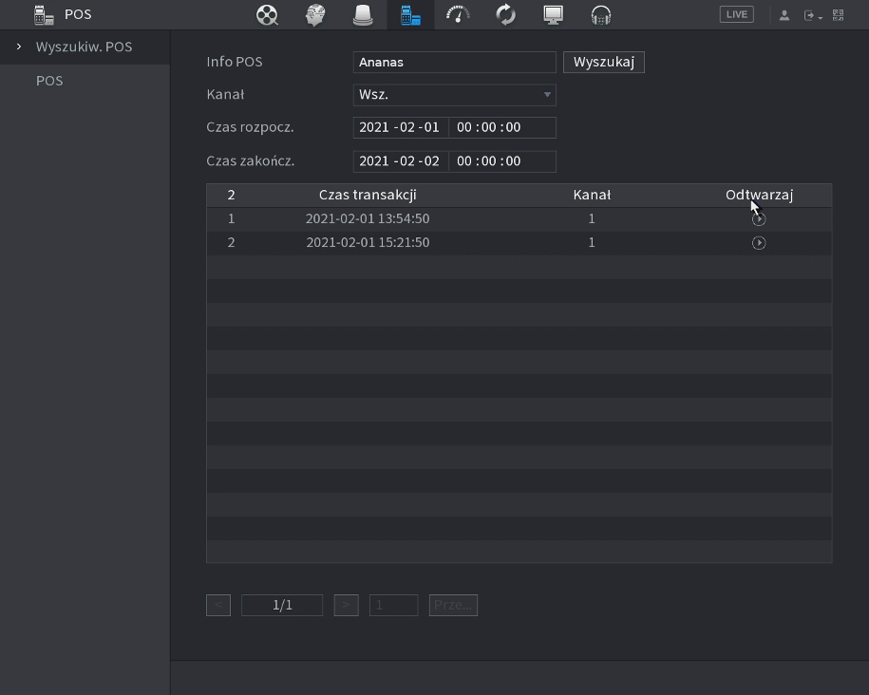
- Zaznacz nagranie, które Chcesz odtworzyć a następnie Kliknij przycisk Odtwarzaj

